Обзор статей про восстановление размытых изображений

Процесс искажения изображений можно представить в виде формулы
G(u,v)=H(u,v)*F(u,v)+N(u,v)
Где:
G(u,v)- искаженное изображение
H(u,v)-искажающая функция
F(u,v) -искажаемое изображение
N(u,v)-адаптивный шум
*-операция свертки
Некоторые модели шумов
1) Гауссов шум
Функция плотности распределения гуассовой случайной величины z задается выражением
p(z)=
Где: z – значение яркости
- среднее значение случайно величины z
-ее среднеквадратичное отклонение
2)Шум Релея
функция плотности распределения вероятностей шума Релея задается выражением

где среднее и дисперсия имеют вид

3)Шум Эрланга

где a>0, b -положительное целое число

4)Экспоненциальный шум

где a>0
и среднее и дисперсия имеют вид

По сути, это распределение Эрланга с b=1

5)Равномерный шум

среднее значение и дисперсия равны

6)Импульсный шум

Эти распределения представляют собой средства для моделирования искажений

Исходное изображение:
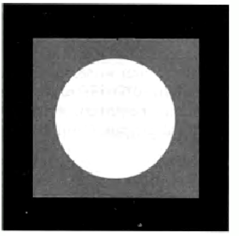
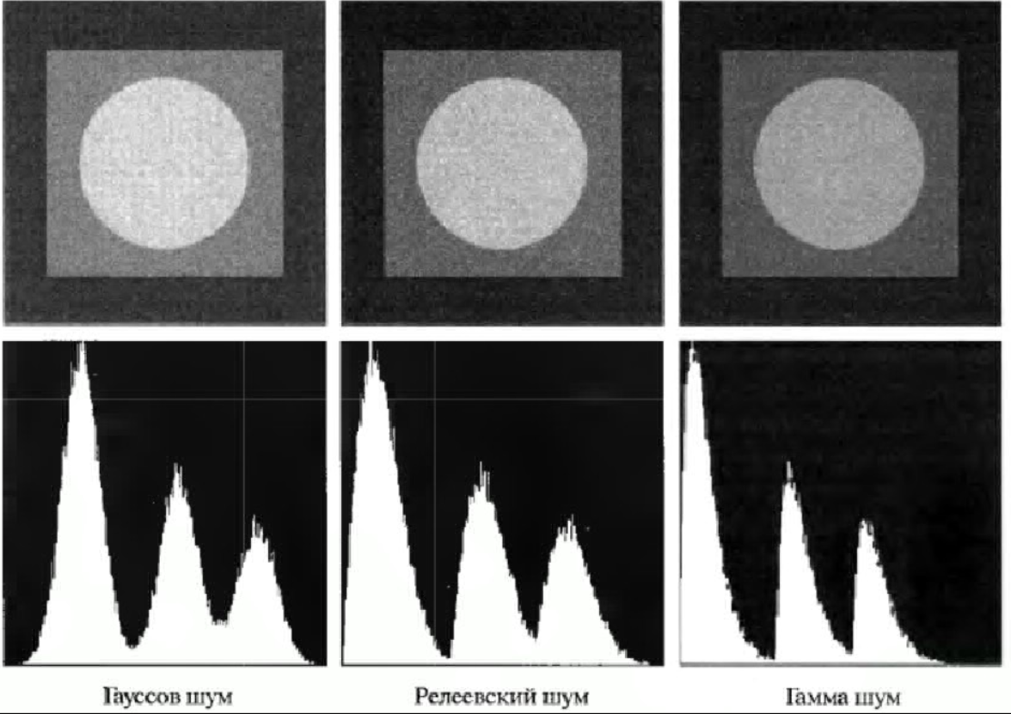

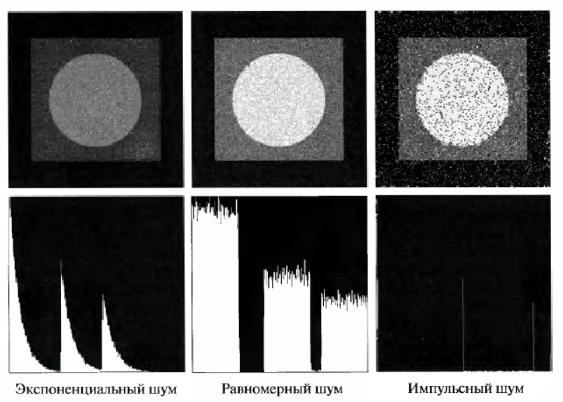
Если изображение искажалось только шумами, то его вид следующий

Для подавления шумов существуют разные фильтры, основанные на порядковых статистиках, т. е. В этих фильтрах считаются среднее, дисперсия, медиана и еще необходимые данные , и в зависимости от них изменяются значения согласно тому или иному фильтру.

Адаптивные фильтры
Существуют так же адаптивные фильтры, они так называются, т. к. их поведение меняется в зависимости от статистических свойств изображения внутри прямоугольной области
в окрестности.
Рассмотрим следующий фильтр:

где
- восстановленное изображение
g(x,y) – искаженное изображение
- дисперсия по всему изображению
- дисперсия по окрестности
- среднее по окрестности
если дисперсия по окрестности больше дисперсии по всему изображению, то это отношение равно 1

Попытка реализовать этот фильтр на Python
def addapt_loc_filter():
im=plb.imread("olen.jpg")
bwi=make_black_white_im(im)
n=7
h=len(im[:])
w=len(im[0,:])
bw=np.zeros((h,w,3))
bw[:,:,0]=bwi
bw[:,:,1]=bwi
bw[:,:,2]=bwi
plb.imsave("olen_wb.jpg",bw)
d_gl=np.var(bwi)
for i in range(n/2,h-n/2):
for j in range(n/2,w-n/2):
m=np.mean(bwi[i-n//2:i+n//2+1,j-n//2:j+n//2+1])
d=np.var(bwi[i-n//2:i+n//2+1,j-n//2:j+n//2+1])
k=0
if (d_gl>d):
k = 1
else:
k = float(d_gl)/d
bw[i,j,0]=bwi[i,j]-k*(bwi[i,j]-m)
bw[i, j, 1] = bwi[i, j] - k * (bwi[i, j] - m)
bw[i, j, 2] = bwi[i, j] - k * (bwi[i, j] - m)
bw = np.uint8(bw)
plb.imsave("addapt_loc_filter/res9.jpg",bw)

Оценка искажающей функции
Существует 3 основных методов оценки искажающей функции(ядра искажающего оператора)
1) визуальный анализ
2) эксперимент
3) математическое моделирование
1)Рассмотрим оценку на основе визуального анализа изображения
Предположим, что есть искаженное изображение, но информация об искажающей функции H
отсутствует. Идея в том, чтобы оценить эту функцию непосредственно из изображения. Мы можем (наверное) рассмотреть ту область изображения, которая содержит полезный сигнал большой амплитуды. Используя яркости объекта и фона, мы приблизительно можем построить неразмытое изображение (наверное, но я такого не делал)
обозначим рассматриваемую область а построенное изображение как
Тогда, предположив, что влияние шума пренебрежительно мало, с большим полезным сигналом, имеем

исходя из свойств функции мы можем сделать вывод о полной искажающей функции , если использовать тот факт, что искажения предполагаются трансляционно-инвариантными

2) оценка на основе эксперимента
Если доступно такое же оборудование, которое использовалось при получении изображения, то, в принципе, можно получить точную оценку искажающей функции
Для начала надо подобрать параметры системы, чтобы искажения на получаемых с ее помощью изображениях как можно лучше соответствовали искажениям на изображении
Далее идя в том, чтобы сформировать импульсный отклик (ядро искажающего оператора), для чего надо получить изображение импульса, используя систему с подобранными операторами. Импульс симулируется яркой световой точкой. Чтобы уменьшить влияние шума, яркость должна как можно больше. Затем, учитывая, что фурье-преобразование импульса есть константа, получаем

Где - фурье=преобразование полученного изображения
А- константа, описывающая величину яркости импульса

3) Оценка на основе моделирования
Модель искажения, возникающей при из-за турбулентности атмосферы

Где k- константа, описывающая турбулентное свойства атмосферы
Это выражение с точность до коэффициента 5/6 совпадает по форме с выражением гауссова низкочастотного фильтра
Модель размытия, возникающей в результате равномерного поступательного движения изображения фотоаппарата или другого устройства.
Предположим, что f(x,y) участвует в плоском движении и что функции определяют закон движения в направлениях x и y соответственно. Полная экспозиция в любой точке записывающего устройства- это интеграл по времени от величины мгновенной экспозиции

где g(x,y) – смазанное изображение
Фурье преобразование имеет вид

Изменив порядок интегрирования

Используя ранее известную формулу
Получим

Если нам известны функции , то мы можем легко вычислить искажающую функцию
Фильтрация методом минимизация среднеквадратического отклонения (винеровская фильтрация)

Фильтр Винера является методом, соединяющий в себе учет свойств искажающей функции и статистических свойств шума в процессе восстановления. Метод основан на рассмотрении изображений и шума как случайных процессов, и задача ставится следующим образом: найти такую оценку для неискаженного изображения чтобы среднеквадратичное отклонение этих величин было минимальным. Стандартное отклонение задается следующей формулой:

Предполагается, что выполнены условия:
1) шум и неискаженное изображение некоррелированы между собой
2) либо шум, либо неискаженное изображение имеют нулевое среднее значение
3) оценка линейно зависит от искаженного изображения. При выполнении этих условий минимум среднеквадратичного отклонения достигается на функции, которая задается в частотной области выражением

Где:
- искажающая функция (ее частотное представление)
- комплексное сопряженное искажающей функции

- энергетический спектр шума
- энергетический спектр неискаженного изображения
- фурье-преобразование искаженного изображения

Последнее равенство имеет место, из-за того, что произведение комплексного числа на комплексно-сопряженное равно квадрату модуля
Этот результат был получен Винером, и этот результат известен как оптимальная фильтрация по Винеру. Фильтр внутри скобок часто называют фильтром среднеквадратического отклонения или винеровским фильтром.
Когда спектр шума и неискаженного изображения неизвестно и не могут быть оценены, часто пользуются подходом, состоящий в предыдущего выражения следующим

где K- определенная константа.

Регуляризация по Тихонову

Для этого метода надо знать среднее и дисперсию шума. Так же этот метод обладает тем свойством, что позволяет получить оптимальный результат для каждого конкретного изображения, к которому применяется.

// Кода еще нет, т. к. я не очень понял как все-таки получить оценку искажающей функции. А локальный адаптивный алгоритм работает мягко говоря, не очень

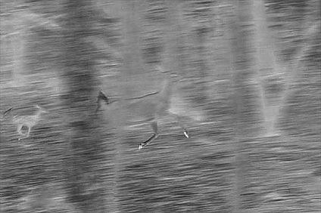
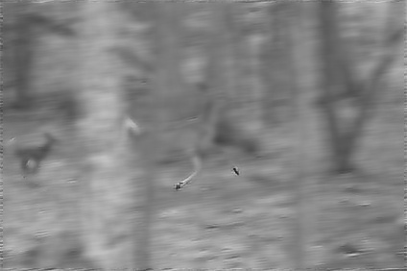

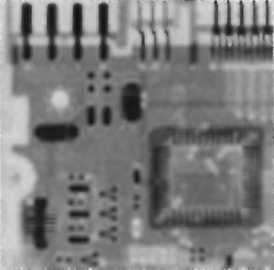
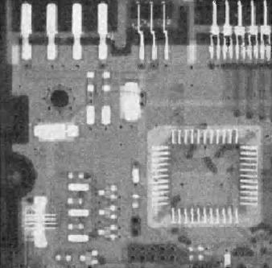

слева исходные изображения, справа «восстановленные»

Частотные методы улучшения

Хоть, по логике, эта тема должна была быть до обзора фильтра Винера, регуляризации по Тихонову, но так получилось, это не в моих силах. И чтобы лучше попробовать понять преобразования Фурье, на эту тему я так же решил попробовать написать, обзор, чтобы пропустить всю информацию сначала через мозг, а потом через руки.
После этого лирического отступления, хотелось бы сказать пару слов, формул о преобразованиях Фурье.
1) Прямое фурье-преобразование (фурье-образ) непрерывной функции одной переменной определяется равенством

где - мнимая единица,
Также по заданному фурье-преобразованию можно получить исходную функцию при помощи обратного преобразования Фурье:

Эти преобразования составляют пару преобразований Фурье, а входящие в них функции образуют фурье-парую.
Эти преобразования можно распространить и на функции от двух переменных

и аналогично для обратного преобразования

Но т. к. изображения — это все-таки дискретные функции, нас интересуют именно они
Фурье-преобразование дискретной функции одной переменной
задаются равенством

Это (прямое) дискретное преобразование Фурье (ДПФ)
Также можно восстановить исходную функцию по заданному фурье-преобразованию при помощи обратного ДПФ

Множитель часто ставится в формуле, определяющей обратное, а не прямое преобразование Фурье. Реже оба равенства содержат
Местоположение множителя не имеет значение. Единственное требование при использовании двух множителей состоит в том, чтобы их произведение было равно
Эти формулы, хоть и просты, но очень важны

Понятие частотной области следует прямо из формулы Эйлера

подставляя эту формулу в формулу дискретного Фурье-преобразования, получим

Таким образом, мы видим, что каждый элемент Фурье-преобразования состоит из суммы по всем значениям функции , а значения функции , в свою очередь, умножаются на синусы и косинусы разных частот. Область значений переменной , на которой принимает свои значения функция называется частотной областью.
Каждый их элементов функции называется частотной компонентой преобразования. Использование терминов частотная область и частотные компоненты по существу не отличается от использования терминов временная область и временные компоненты, которыми будут обозначаться область определения и значения функции в случае, когда - временная переменная (или не будут, если не войдут в обзор)

Как и в случае комплексных чисел, значения иногда удобно выражать в полярных координатах
,
где величины

называются модулем или спектром фурье-преобразования, а величины

называются фазой или фазовым спектром преобразования Фурье.
и обозначают действительную и мнимую части величины
Другая величина, так же используемая в этой главе книги ЦОИ является энергетический спектр, который определяется как квадрат фурье-спектра

Наряду с термином энергетический спектр используется также термин спектральная плотность
Для двумерных дискретных фурье-преобразований фурье-спектр, фаза и энергетический спектр определяются таким же образом как и для одномерных

Обычно так же умножают исходную функцию на , используя свойства экспонент, говорят, что нетрудно доказать

я просто букву не нашел

Если функция - вещественная, то ее фурье-преобразование обладает симметрией по отношению к операциям комплексного сопряжения

* означает обычное комплексное сопряженное
отсюда следует

которое говорит о том, что спетр фурье-преобразования симметричен

Процедура фильтрации в частотной области
процедура состоит из следующих шагов:
1. Исходное изображение умножается на , чтобы его фурье-преобразование оказалось центированным //обычно не делают
2. Вычисляется прямое ДПФ изображения, полученное после шага 1
3. Функция умножается на функцию фильтра
4. Вычисляется обратное ДПФ от результата предыдущего шага
5. Выделяется вещественная часть
6. Результат умножается на
Причина по которой множитель называется фильтром состоит в том, что он подавляет некоторые частотные преобразования, оставляя другие при этом без изменения.

Слепая деконволюция (blind deconvolution)
Попробуем про слепую деконволюцию
Методы Винера, регуляризация по Тихонову предполагают, что у нас известно до проведения деконволюции, но на практике в большинстве случаев это не так, к сожалению.
И для того, чтобы пробовать восстанавливать искаженные изображения, не зная при этом ядро искажающего фильтра, был разработан метод слепой деконволюции
Есть несколько важных составляющих проблемы слепой деконволюции изображений:

1. Для проведения деконволюции изображение и функция импульсного отклика должны обладать свойством нескоратимости. Несократимый сигнал — это сигнал, который не может быть точно выражен с помощью конволюции двух или более компонентов сигнала, при учете, что двумерная дельта-функция не является компонентой сигнала. Это важное свойство системы, т. к. если изображение или функция импульсного отклика будут сократимыми, тогда полученное решение будет приближенным.

2. В классическом подходе к восстановлению линейными методами целью является получение точного приближения к реальному изображению. В идеале ,
где - приближенное изображение (оценка) полученная с помощью процедуры восстановления. Цель методов слепого восстановления — получить масштабированную и сдвинутую копию оригинального изображения. После проведения слепой деконволюции, если это возможно, масштрабирование и сдвиг могут быть восстановлены с помощью дополнительных действий.

3. На практике изображение предстваляют в виде свертки, я 100 раз писал эту формулу, мне лень повторять

Существующие методы восстановления изображений
существует 2 основных подхода к задаче слепой деконволюции:

1. Определение функции импульсного отклика отдельно от восстанавливаемого изображения, чтобы использовать полученную информацию позже, применив один из классических методов восстановления. Оценка импульсного отклика и восстановление изображения — это отдельные процедуры в данном подходу. Алгоритмы, используемые для данного метода являются вычислительно простыми

2. Включение процедуры определения функции импульсного отклика в восстанавливающий алгоритм. Этот подход подразумевает одновременную оценку функции импульсного отклика и восстанавливаемого изображения, что приводит к более сложным алгоритмам

Слепая деконволюция одиночного объекта — некорректная задача, т. е. Неизвестных слишком много. И раньше на ядро смаза накладывали ограничения и использовались параметризованное формы для ядра. Недавно были предложены методы для обработки более общих случаев смаза, которые используют изображение одиночного объекта.

Большинство методов работают итеративно, т. е. Попеременно оптимизируют ядро смаза и скрытое изображание.
В последнее время многие авторы добились успехов в решении задачи слепой деконволюции, используя поочередную оптимизацию и в итеративном процессе восстановления. Для того, чтобы ускорить вычисление изображения был введен «предсказывающий» шаг. Резкие (сильно выделяющиеся) края предсказываются по вычисленному искомому изображению на шаге предсказываний и потом самостоятельно используются для получения ядра.
На шагах вычисления скрытого изображения и определения ядра в указанном порядке решаются уравнения вида:

в этих уравнениях компонента отвечает за подгонку данных, для которых использовалась форма , а компоненты - компоненты регуляризации.

Попытка написать алгоритм быстрой слепой деконволюции
3 основных шага в каждой итерации:
- предсказание
- нахождение ядра
- деконволюция
1) Предсказание
Входные данные: смазанное изображение g
Вычисление карты градиентов (фильтром Собеля, на сколько я помню) от f по направлениям х и у, для предсказания области с резкими краями L с подавлением шума в гладких областях
f находится на предыдущей интерации, т. е. Это на i-том шаге итерации (а что тогда использовать на первом шаге, полагаю g – вопрос!!!)
2) Нахождение ядра
минимизировать функцию

там все кроме h со звездочкой
омега со звезлочкой показывают вес для каждой частной производой и там веселуха с P и g

каждый член формирует карту
определяем для карты I, (x,y) – координаты пикселей в I. Бетта- вес для регуляризации Тихонова
3) Деконволюция
при помощи известных h и g вычисляем f, которое будет использоваться в следующей итерации (Деконволюция происходит любым известным способом??? фильтр Винера и т. п., или раз упоминают о регуляризации по Тихонову, надо его использовать????)

Метод Люси-Ричардсона

Используемая литература
Вудс Р., Гонсалес Р. -Цифровая обработка изображений
https://habrahabr.ru/post/136853/
https://habrahabr.ru/post/147828/
https://habrahabr.ru/post/152885/
https://habrahabr.ru/post/175717/
http://courses.graphicon.ru/files/courses/vision/2010/cv_2010_02.pdf
Переславцева Е.Е., Филиппов М. В. Метод ускоренного восстановления изображений

